OCAK AYI DEĞERLER EĞİTİMİ PLANI;
ANA BAŞLIKLAR;
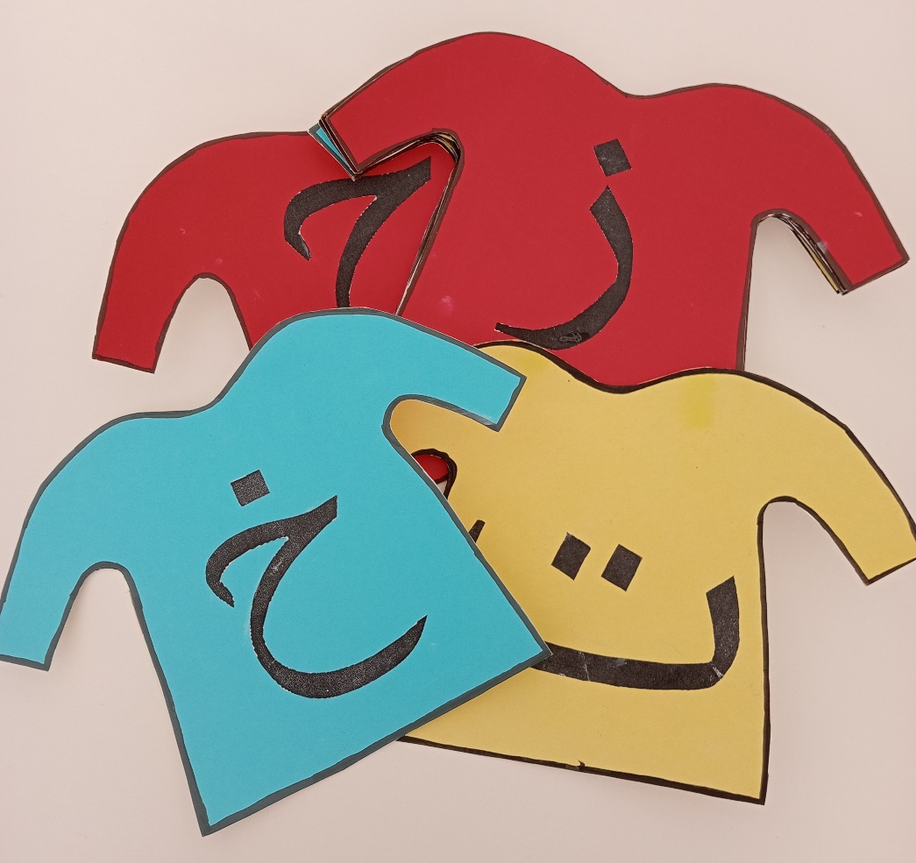
- 4-5 yaş grubu öğrencilerimizle hergün etkinlikler ve oyunlarla Kur’an-ı Kerim eğitimine devam edilmesi.

- 4 yaş grubu öğrencilerimizle Kevser Suresinin öğrenilmesi.

- 5 yaş grubu öğrencilerimizle Fatiha Suresinin öğrenilmesi.

- 4-5 yaş grubu öğrencilerimizle değerler eğitimi konularımızdan ‘Sorumluluklarımız ’ sınıf etkinlikleriyle anlatılması

- 4-5 yaş grubu öğrencilerimizle Tuvalet kuralları ve günlük temizliğimiz için yapmamız gerekenlerin öğrenilmesi.

- 5 yaş grubu öğrencilerimize Kelime-i Şehadet ve Ezan adabının sınıf etkinlikleriyle anlatılması.

- 5 yaş grubu öğrencilerimizle siyer okumalarına devam edilmesi.

Değerler Eğitimi Öğretmeni
Esra Nur MEZRALI

